**中山大学数据科学与计算机学院本科生实验报告**

**（2017学年秋季学期）**

课程名称：**数字电路与逻辑设计实验**  任课教师：**保延翔**  助教：**岳锐**

|  |  |  |  |
| --- | --- | --- | --- |
| 年级&班级 | **2016级（1）班** | 专业(方向) | **软件工程** |
| 学号 | **16340041** | 姓名 | **陈亚楠** |
| 电话 | **15989010314** | Email | **chenyn0201@gmail.com** |
| 开始日期 | **2017.10.14** | 完成日期 | **2017.10.17** |

**实验三 组合逻辑电路分析与设计**

**一．实验目的：** 1.掌握组合逻辑电路的分析方法，并验证其逻辑功能。

2.掌握组合逻辑电路的设计方法，并能用最少的逻辑门实现之。

3.熟悉示波器与逻辑分析仪的使用。

**二．实验仪器及器件：**

1.数字电路实验箱、杜邦线、示波器

2.虚拟器件：74LS86，74LS197

**三．实验原理：**

1.组合逻辑电路的分析：对已给定的组合逻辑电路分析其逻辑功能。

步骤：（1）由给定的组合逻辑电路写函数式；

（2）对函数式进行化简或变换；

（3）根据最简式列真值表；

（4）确认逻辑功能。

2.组合逻辑电路的设计：

步骤：（1）根据给定事件的因果关系列出真值表；

（2）由真值表写函数式；

（3）对函数式进行化简或变换；

（4）画出逻辑图，并测试逻辑功能。

**四．实验内容：**

**1.**实现输入为4位8421码输出为4位循环码的代码转换电路的设计。

（1）实验步骤：

①列出真值表：

|  |  |  |  |  |  |  |  |
| --- | --- | --- | --- | --- | --- | --- | --- |
| 输入 | | | | 输出 | | | |
| Q3 | Q2 | Q1 | Q0 | G3 | G2 | G1 | G0 |
| 0 | 0 | 0 | 0 | 0 | 0 | 0 | 0 |
| 0 | 0 | 0 | 1 | 0 | 0 | 0 | **1** |
| 0 | 0 | 1 | 0 | 0 | 0 | **1** | **1** |
| 0 | 0 | 1 | 1 | 0 | 0 | **1** | 0 |
| 0 | 1 | 0 | 0 | 0 | **1** | **1** | 0 |
| 0 | 1 | 0 | 1 | 0 | **1** | **1** | **1** |
| 0 | 1 | 1 | 0 | 0 | **1** | 0 | **1** |
| 0 | 1 | 1 | 1 | 0 | **1** | 0 | 0 |
| 1 | 0 | 0 | 0 | **1** | **1** | 0 | 0 |
| 1 | 0 | 0 | 1 | **1** | **1** | 0 | **1** |
| 1 | 0 | 1 | 0 | **1** | **1** | **1** | **1** |
| 1 | 0 | 1 | 1 | **1** | **1** | **1** | 0 |
| 1 | 1 | 0 | 0 | **1** | 0 | **1** | 0 |
| 1 | 1 | 0 | 1 | **1** | 0 | **1** | **1** |
| 1 | 1 | 1 | 0 | **1** | 0 | 0 | **1** |
| 1 | 1 | 1 | 1 | **1** | 0 | 0 | 0 |

②根据真值表写出函数式（红色表示非）：

G0 = Q3Q2Q1Q0 + Q3Q2Q1Q0 + Q3Q2Q1Q0 + Q3Q2Q1Q0 + Q3Q2Q1Q0 + Q3Q2Q1Q0 + Q3Q2Q1Q0 + Q3Q2Q1Q0;

G1 = Q3Q2Q1Q0 + Q3Q2Q1Q0 + Q3Q2Q1Q0 + Q3Q2Q1Q0 + Q3Q2Q1Q0 + Q3Q2Q1Q0 + Q3Q2Q1Q0 + Q3Q2Q1Q0;

G2 = Q3Q2Q1Q0 + Q3Q2Q1Q0 + Q3Q2Q1Q0 + Q3Q2Q1Q0 + Q3Q2Q1Q0 + Q3Q2Q1Q0 + Q3Q2Q1Q0 + Q3Q2Q1Q0;

G3 = Q3Q2Q1Q0 + Q3Q2Q1Q0 + Q3Q2Q1Q0 + Q3Q2Q1Q0 + Q3Q2Q1Q0 + Q3Q2Q1Q0 + Q3Q2Q1Q0 + Q3Q2Q1Q0;

③利用卡诺图对函数式进行化简或变换:

|  |  |  |  |  |
| --- | --- | --- | --- | --- |
| G0 | | | | |
| Q3Q2  Q1Q0 | 00 | 01 | 11 | 10 |
| 00 | 0 | 1 | 0 | 1 |
| 01 | 0 | 1 | 0 | 1 |
| 11 | 0 | 1 | 0 | 1 |
| 10 | 0 | 1 | 0 | 1 |

G0 = Q1Q0 + Q1Q0 = Q0  Q1;

|  |  |  |  |  |
| --- | --- | --- | --- | --- |
| G1 | | | | |
| Q3Q2  Q1Q0 | 00 | 01 | 11 | 10 |
| 00 | 0 | 0 | 1 | 1 |
| 01 | 1 | 1 | 0 | 0 |
| 11 | 1 | 1 | 0 | 0 |
| 10 | 0 | 0 | 1 | 1 |

G1 = Q2Q1 + Q2Q1 = Q1  Q2;

|  |  |  |  |  |
| --- | --- | --- | --- | --- |
| G2 | | | | |
| Q3Q2  Q1Q0 | 00 | 01 | 11 | 10 |
| 00 | 0 | 0 | 0 | 0 |
| 01 | 1 | 1 | 1 | 1 |
| 11 | 0 | 0 | 0 | 0 |
| 10 | 1 | 1 | 1 | 1 |

G2 = Q3Q2 + Q3Q2 = Q2  Q3;

|  |  |  |  |  |
| --- | --- | --- | --- | --- |
| G3 | | | | |
| Q3Q2  Q1Q0 | 00 | 01 | 11 | 10 |
| 00 | 0 | 0 | 0 | 0 |
| 01 | 0 | 0 | 0 | 0 |
| 11 | 1 | 1 | 1 | 1 |
| 10 | 1 | 1 | 1 | 1 |

G3 = Q3;

④画出逻辑图，设计组合逻辑电路；

（2）Protues电路设计与仿真结果：

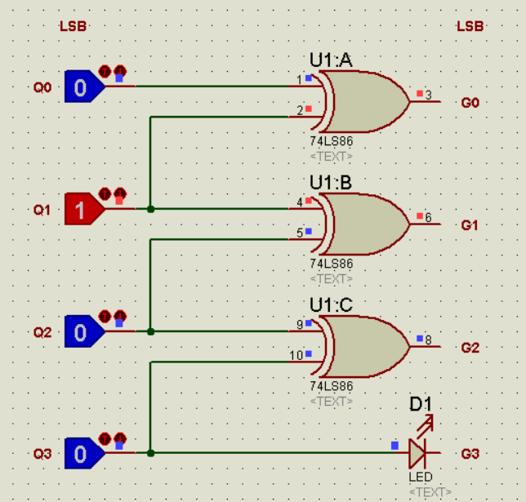

1. 测试电路实验步骤：

①选择拨码开关至芯片74LS86，标注四位模拟开关与四位“0-1”显示器自左向右依次为Q3、Q2、Q1、Q0、G3、G2、G1、G0；

②按照以下线路连接方式进行连接：

Q0—A1，Q1—B；

Q1—A2，Q2—B2；

Q2—A3，Q3—B3；

Q3—G3；

G0—Y1，G1—Y2，G2—Y3；

③按照真值表输入部分改变模拟开关高低电平，并记录“0-1”显示器结果；

1. 实验结果：

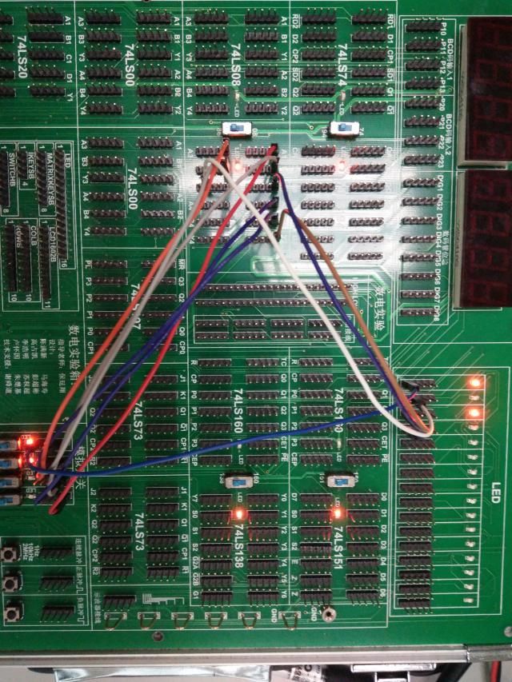

|  |  |  |  |  |  |  |  |
| --- | --- | --- | --- | --- | --- | --- | --- |
| 输入（模拟开关） | | | | 输出（“0-1”显示器） | | | |
| Q3 | Q2 | Q1 | Q0 | G3 | G2 | G1 | G0 |
| 0 | 0 | 0 | 0 | 0 | 0 | 0 | 0 |
| 0 | 0 | 0 | 1 | 0 | 0 | 0 | **1** |
| 0 | 0 | 1 | 0 | 0 | 0 | **1** | **1** |
| 0 | 0 | 1 | 1 | 0 | 0 | **1** | 0 |
| 0 | 1 | 0 | 0 | 0 | **1** | **1** | 0 |
| 0 | 1 | 0 | 1 | 0 | **1** | **1** | **1** |
| 0 | 1 | 1 | 0 | 0 | **1** | 0 | **1** |
| 0 | 1 | 1 | 1 | 0 | **1** | 0 | 0 |
| 1 | 0 | 0 | 0 | **1** | **1** | 0 | 0 |
| 1 | 0 | 0 | 1 | **1** | **1** | 0 | **1** |
| 1 | 0 | 1 | 0 | **1** | **1** | **1** | **1** |
| 1 | 0 | 1 | 1 | **1** | **1** | **1** | 0 |
| 1 | 1 | 0 | 0 | **1** | 0 | **1** | 0 |
| 1 | 1 | 0 | 1 | **1** | 0 | **1** | **1** |
| 1 | 1 | 1 | 0 | **1** | 0 | 0 | **1** |
| 1 | 1 | 1 | 1 | **1** | 0 | 0 | 0 |

1. 结果分析：

电路测试真值表输出与预期真值表相符，组合逻辑电路设计正确。

1. 备注：

注意输入与输出部分高低有效位顺序一致。

2.用集成异步下降沿触发的异步计数器74LS197构成十六进制计数器作为代码转换的输入信号源。74LS197的CP0作为时钟输入，Q0与CP1连接，将MR、PL接HIGH，则Q3、Q2、Q1和Q0就是十六进制计数器的输出。将Q3、Q2、Q1和Q0接“0-1”显示器，CP0接手动单步脉冲。十六进制计数器工作正常后，将Q3、Q2、Q1和Q0连接到代码转换器的输入端作为8421码输入。

1. 实验步骤：

①完成十六进制计数器的线路连接，并检测十六进制计数器能否正常工作；

②检测十六进制计数器能够正常工作后，断开原来作为8421码输入的模拟开关，将Q0与A1，Q1与B1、A2，Q2与B2、A3，Q3与B3、“0-1”显示器第四位依次连接；

③连接示波器，观察CP0、Q0、Q1、Q2、Q3、G0、G1、G2、G3的波形，并记录。

1. protues电路设计与仿真结果：

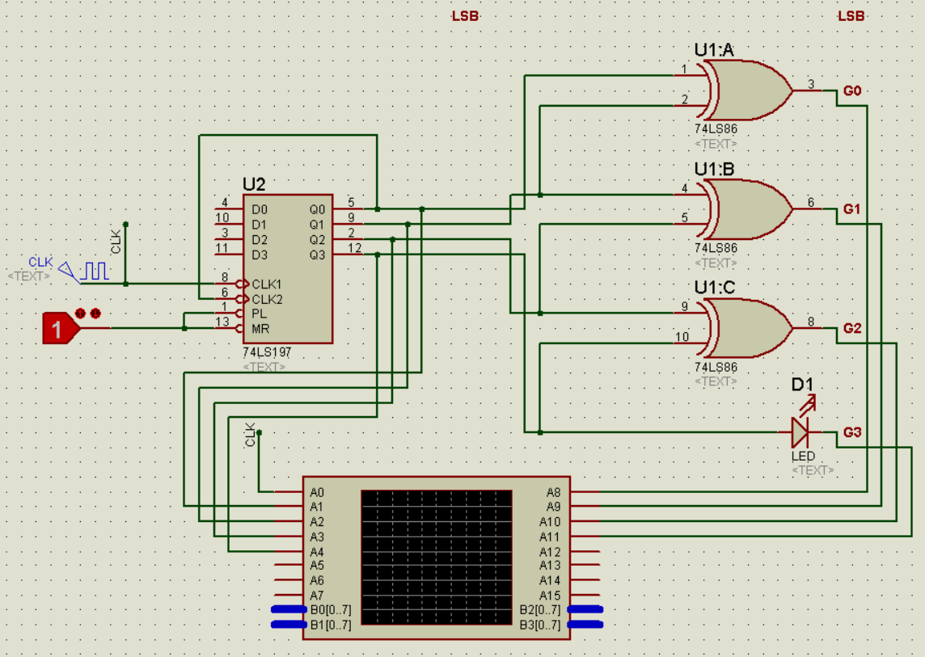

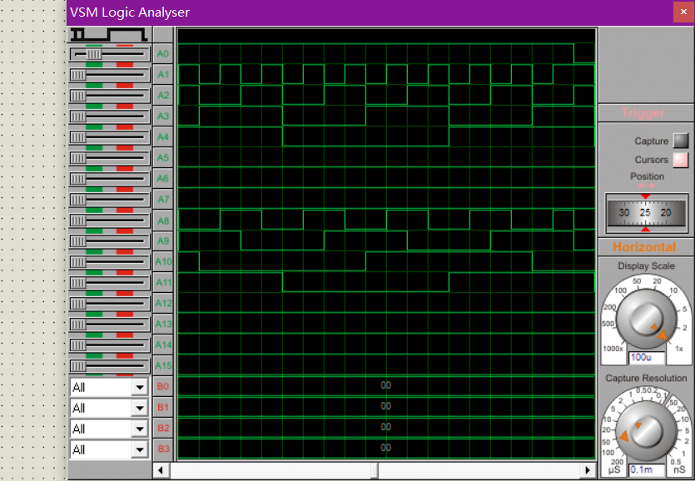

1. 实验结果：

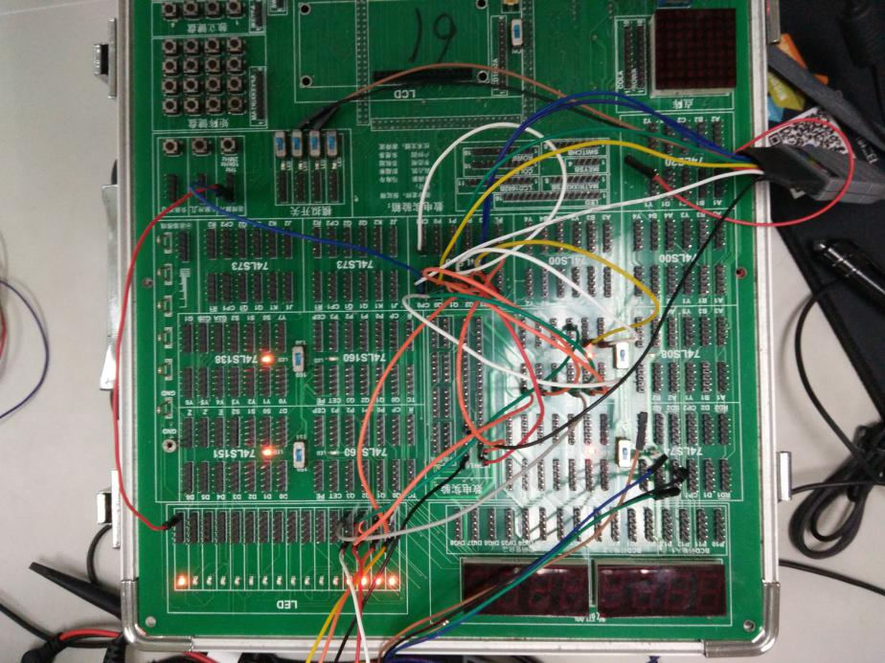

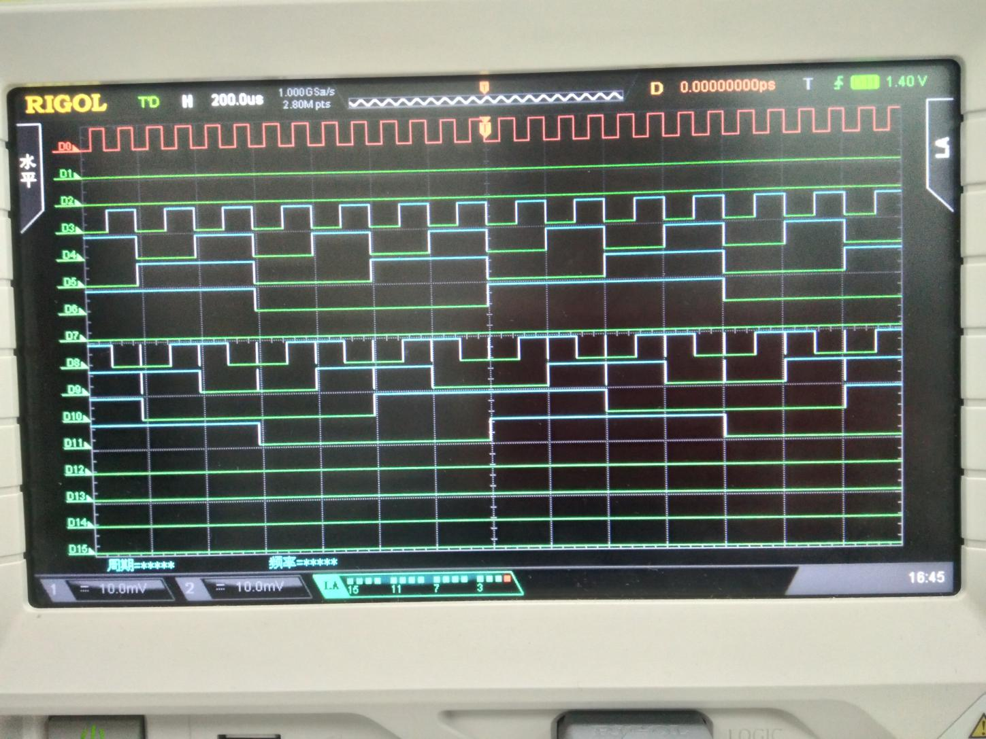

1. 结果分析：

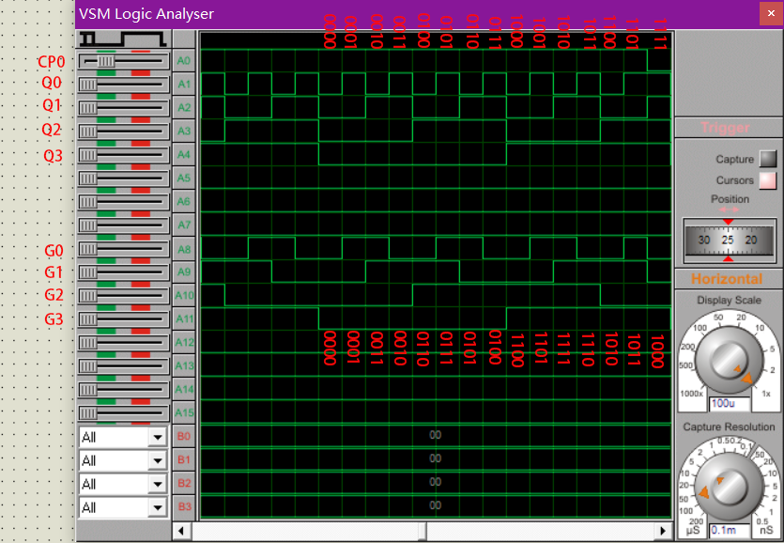

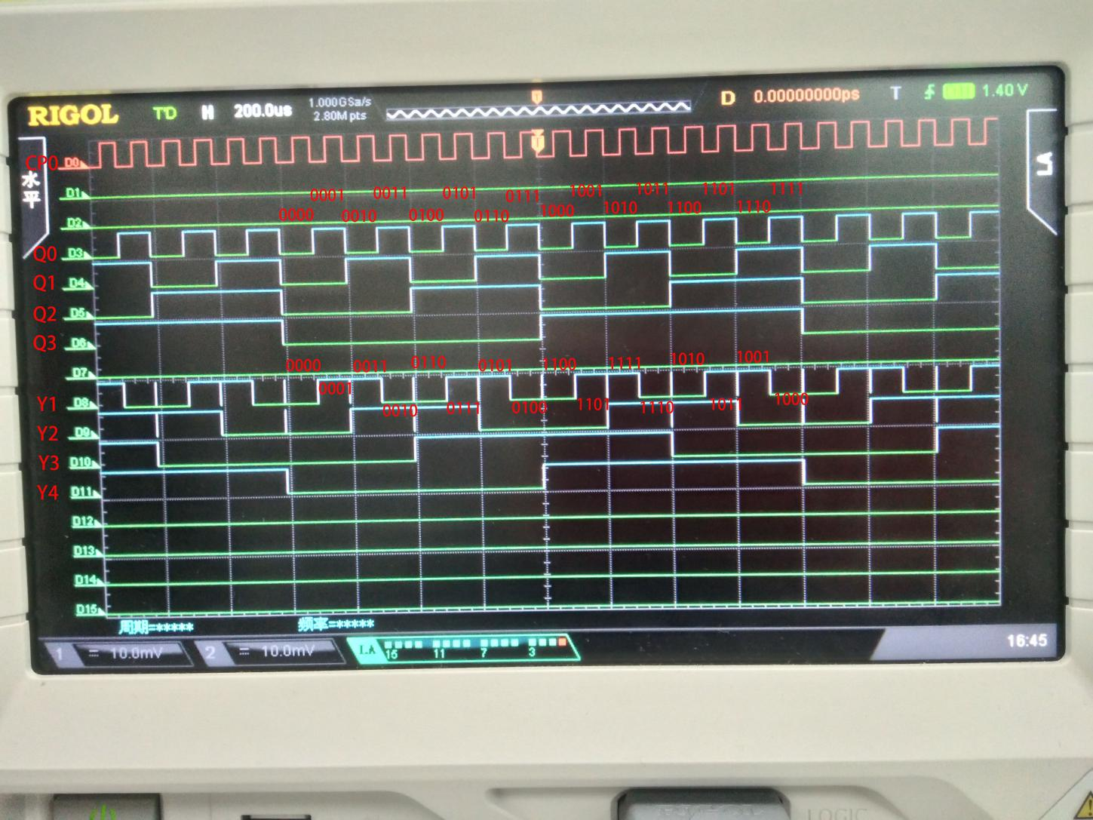

十六进制计数器与循环码代码转换正确，组合逻辑电路设计正确。

1. **实验感想：**

初步感受了组合电路的设计过程，在实验室进行实际操作之前，一定要用protues进行仿真试验，线路连接之前心中要明确基本步骤，避免可能出现的不必要的重复操作，切忌马马虎虎、粗心大意。